**캡스톤 디자인 I**

**종합설계 프로젝트**

|  |  |
| --- | --- |
| **프로젝트 명** | *RF-Pose* |
| **팀 명** | *22팀.* |
| **문서 제목** | 계획서 |

|  |  |
| --- | --- |
| **Version** | 1.0 |
| **Date** | 2019-3-7 |

|  |  |
| --- | --- |
| **팀원** | 안재관 (조장) |
| 김용환 |
| 김상원 |
| 이종호 |
|  |

|  |
| --- |
| **CONFIDENTIALITY/SECURITY WARNING**  이 문서에 포함되어 있는 정보는 국민대학교 전자정보통신대학 컴퓨터공학부 및 컴퓨터공학부 개설 교과목 캡스톤 디자인I 수강 학생 중 프로젝트 “RF-Pose”를 수행하는 팀 “22조”의 팀원들의 자산입니다. 국민대학교 컴퓨터공학부 및 팀 “22조”의 팀원들의 서면 허락없이 사용되거나, 재가공 될 수 없습니다. |

**문서 정보 / 수정 내역**

|  |  |
| --- | --- |
| **Filename** |  |
| **원안작성자** |  |
| **수정작업자** |  |

|  |  |  |  |  |
| --- | --- | --- | --- | --- |
| 수정날짜 | 대표수정자 | Revision | 추가/수정 항목 | 내 용 |
| 2019-03-07 | 안재관 | 1.0 | 최초 작성 | 최초 작성 |
| 2019-03-11 | 김상원 | 1.1 | 수정 | 오타 및 문맥 수정 |
|  |  |  |  |  |
|  |  |  |  |  |
|  |  |  |  |  |
|  |  |  |  |  |
|  |  |  |  |  |

**목 차**

**1** **개요** 4

1.1 프로젝트 개요 4

1.2 추진 배경 및 필요성 4

**2** **개발 목표 및 내용** 5

2.1 목표 5

2.2 연구/개발 내용 6

2.3 개발 결과 7

2.3.1 결과물 목록 및 상세 사양 7

2.3.2 시스템 기능 및 구조 7

2.4 기대효과 및 활용방안 7

**3** **배경 기술** 8

3.1 기술적 요구사항 8

3.2 현실적 제한 요소 및 그 해결 방안 9

3.2.1 하드웨어 9

3.2.2 소프트웨어 9

3.2.3 기타 9

**4** **프로젝트 팀 구성 및 역할 분담** 10

**5** **프로젝트 비용** 10

**6** **개발 일정 및 자원 관리** 11

6.1 개발 일정 11

6.2 일정별 주요 산출물 12

6.3 인력자원 투입계획 13

6.4 비 인적자원 투입계획 14

**7** **참고 문헌** 15

# **개요**

## 프로젝트 개요

**오늘날에는 CCTV(Closed Circuit Television Monitoring - 영상 감지 시스템) 라는 것을 한번도 들어보지 못했거나 눈으로 본적 없는 사람은 없을 것이다. 우리가 은행, 학교, 학원 등 어딜가든 너무나도 당연하게 사용되고 있기 때문이다.**

**CCTV는 1956년 미국의 언론들이 처음 그 필요성을 제기하기 시작했다. 그 후 1969년 뉴욕 경찰은 뉴욕 시청 근처의 지방자치 건물에 CCTV를 설치하였고, 이후 여러 다른 도시에서도 CCTV를 사용하기 시작했다. 이 당시에는 영상을 확인만 하고 보관하지는 않았지만 이후 VTR(Video Tape Recorder)이 발전하여 시장에서 널리 사용하게 되자 CCTV의 영상을 녹화하는 용도로 사용되게 되었다.**

**이후 CCTV는 더 넓은 지역으로 점차 보급되게 되었고 범죄뿐만 아니라 교통흐름 파악 등 활용 범위도 넓어지게 되면서 더더욱 발전하게 되었다. 이러한 CCTV의 발전은 초기의 CCTV가 가졌던 문제들을 많이 해결하게 되었다. 저장장치가 하드디스크로 변화하게 되면서 녹화시간을 증가되었고, 카메라의 화질이 점점 좋아졌으며, 동작 인식 등 점점 더 강력하게 변화하였다.**

**그러나 이러한 CCTV는 여전히 시각적 제한을 갖는다는 한계가 있다. 아무리 빠르고 정확하고 선명해도 눈에 보이지 않으면 모두 소용없는 것이다. 또한 카메라가 감시 장소를 24시간 녹화하고 있다는 점에서 사생활 침해 등의 우려도 있다.**

**그래서 우리는 시각적 범위를 뛰어넘는 감지장치를 생각하게 되었다. 이 기술이 더 발전되고 안정화 된다면 감지장비의 레벨은 한층 더 새로워 질 것이다.**

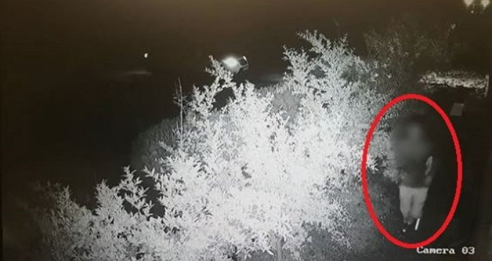 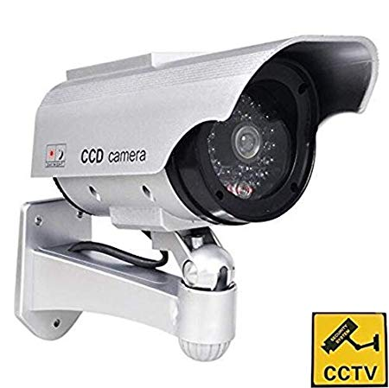

1. **현재 사용되고 있는 CCTV.**

## 추진 배경 및 필요성

**기존의 시스템을 보완하는 경우에는 논리적으로 귀납법적인 논리를 전개한다. 즉, 현재 기 운용되고 있는 시스템은 이러저러한 문제점이 있다고 설명하고 이러한 문제점을 해결하기 위한 시스템 개발이 필요하다는 식으로 서술한다. 또는 기존의 시스템에서 개선되면 더 좋은 시스템이 될 가능성이 있는 기능들이 있음을 기술한다. 이 부분은 매우 설득력이 있게 기술하여야 한다. 더불어, 이러한 시스템의 시장환경, 발전환경 등의 부가적인 설명도 기술한다.**

**빠른 과학기술의 발전과 함께 보안에 대한 관심도 계속해서 높아지고 있다. 우리는 보통 보안은 은행 사이트에서의 보안과 같은 웹상에서의 보안을 먼저 떠올리게 된다. 하지만 그와 마찬가지로 오프라인에서의 보안도 상당히 중요하다. 현실에서 일어나는 범죄를 해결하는데에 있어서 사람들은 CCTV, 블랙박스 와 같은 영상기록 관련된 장비들을 많이 사용한다. 하지만 이러한 장비들은 햇빛, 그림자등등 많은 시각적 제약을 받는 장비들이다. 이러한 장비들의 문제점을 해결하기 위해서 Wifi 주파수를 이용해서 시각적인 제약이 있는 상황에서도 장비들의 기능을 제대로 수행해 낼 수 있는 장비를 생각해 보게 되었다. 이 장비는 대상의 행동을 감지 할 뿐만 아니라 여러 대상 속에서도 목표물을 찾아 낼 수 있 수 있는 가능성이 있으므로 지금의 장비들 보다 더 효과적 이다.**

**X-ray 와 다르게 인공지능과 무선신호를 사용해 벽 너머에 있는 사람을 추적하거나 다수의 그룹 가운데 특정 인물을 식별할 수 있다는 점이 다르다. 헬스 케어 분야에서 잠재적인 사용 가능성이 보인다.**

**사람의 자세를 추정하는 것은 감시, 능동적 인식, 게임등 여러가지 작업에 응용될 수 있다. 문제는 팔과 다리의 관절과 몸통과 머리의 중요 포인트에 대한 2D 골격을 생성 하는 것이다. 이전의 카메라를 이용한 것은 눈에 보이는 것을 기반으로 신체 부위를 인식했다. 그러나 인체는 계속해서 변화하는 사물이기 때문에 착오가 발생하기 쉽고, 벽이나 다른 사물에 완전히 가려지게 되면 카메라를 이용한 시각적인 방법으로는 더 이상 접근할 수 없다.**

**RF-Pose 는 이러한 문제점을 해결 할 수 있다. 가시광선은 벽과 불투명한 물체에 의해 쉽게 차단되는 반면, WiFi 범위의 무선 주파수 신호는 그러한 차단을 통과할 수 있기 때문이다. 그리고 사람들의 걸음걸이를 추적함으로써 다수의 그룹에서 특정 인물을 찾아 낼 수 있다.**

**1.2.1 기술의 시장 현황**

1. **영상을 녹화할 수 있는 CCTV**

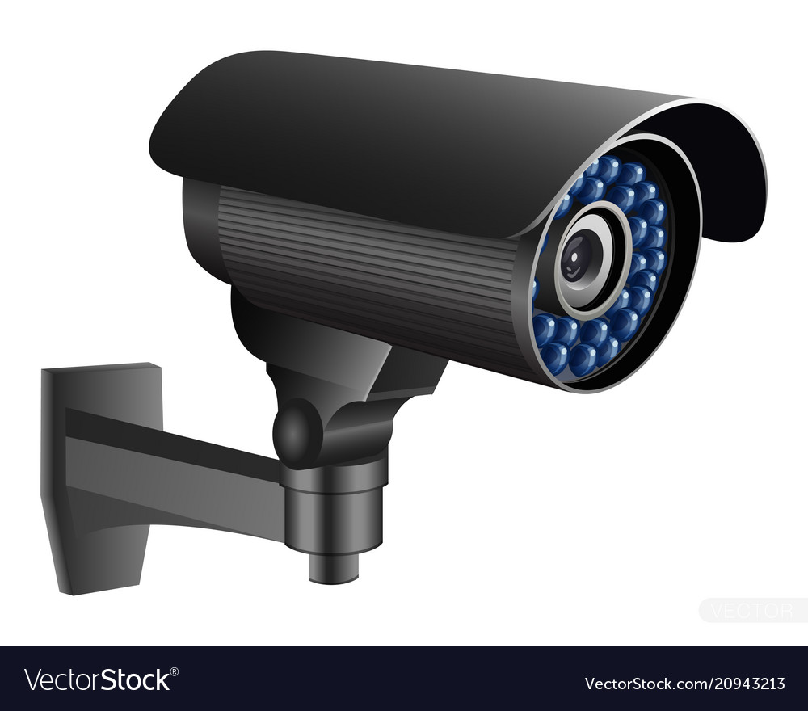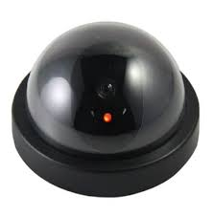

**일반적으로 가장 많이 사용되고 있는 CCTV 들 이다. 무인으로 작동하는 CCTV로 영상을 기록하여 보관 할 수 있다.**

**2.IOT 기술과 연계된 CCTV**

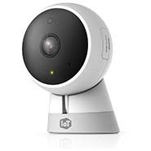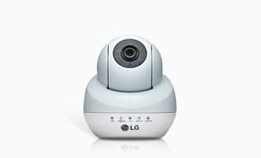

**현재 스마트폰과 연관된 여러가지 IOT 연계 CCTV 가 보급되고 있다.**

**1.2.2 개발된 시스템의 한계점**

* **현재 개발된 CCTV 들은 시각적인 졔약을 많이 받는다.**
* **영상을 녹화하여 기록 하기 떄문에 사생활 침해 문제가 발생 할 수 있다. 따라서 보안이 필요한 장소라도 사생활 침해의 문제 때문에 CCTV를 기록 할 수 없는 장소도 존재한다.**

**1.2.3 개발할 시스템의 필요성**

**22조의 개발목표는 WIFI 를 이용한 모션감지를 통한 방범 장치이다. 이는 현재의 CCTV 가 갖는 시각적인 한계를 극복 할 수 있다. 시각적인 한계를 극복한 감지 장치는 이미 존재 하고 있다. 그렇지만 우리가 WIFI 를 이용하는 방식을 선택한 이유가 있다.**

**우리나라만 보더라도 전국 어디를 가든지 WIFI 를 사용할 수 없는 곳은 거의 없다. 또한 해외의 여러 나라들도 점차 인터넷의 보급이 활발해 지고 있고, 우리나라처럼 WIFI 가 설치 되어 있는 장소들이 늘어 나고 있다. 그렇기 때문에 다른 장치들과 다르게 많은 량의 장비를 추가적으로 설치 할 필요 없이 이미 갖고 있는 WIFI 장비를 갖고도 보안을 더 강 화 할 수 있다.**

**현재의 CCTV 는 햇빛,그림자,사물의 가려짐, 빛의 반사 등등 여러가지 요인에 의해서 제 기능을 제대로 수행하지 못하는 경우가 많다. WIFI를 이용한 시스템의 경우 이러한 시각적인 제약이 있는 상황에서도 시스템의 기능을 제대로 수행 할 수 있다.**

**보안상 CCTV 를 설치 하고 싶지만 그렇지 못하는 장소들이 존재한다. 예를들어 목욕탕의 탈의실이나, 숙소의 방안, 또는 더 높은 등급의 보안을 위해서 영상을 남겨 둘 수 없는 장소가 존재 할 수 도 있다. WIFI를 이용한 시스템은 사람의 특징점을 잡아서 모션을 인식 하기 때문에 사람의 완벽한 모습은 볼 수 없다. 하지만 해골이 움직이는 것 같이 사람의 움직임은 모두 파악 할 수 있기 때문에 보안상의 기능은 수행 할 수 있다. 사생활 침해와 보안의 기능 모두 수행 할 수 있는 것이다.**

# **개발 목표 및 내용**

## 목표

**개인 및 사업자를 위한 개인정보 침해가 없는 방범 시스템을 개발한다.**

**위 항목 1.2 추진 배경 및 필요성에서 기술했듯이, 기존 방범 시스템은 보안상의 허점과 개인 사생활 보호에 어려움이 있다. 따라서 이 문제점들을 극복하는 새로운 방범 시스템 개발을 목표로 한다. WIFI CSI 기술을 이용해 방범 시스템을 구축하고, 사용자가 접근이 용이하도록 추가 어플리케이션을 개발한다.**

1. **CSI기술을 실 사용이 가능한 소형화 모듈을 개발한다.**

**현재 개발이 된 CSI 모델은 2대에 컴퓨터를 이용한 WIFI 무선 통신을 이용해 물체를 감지하고 있다. 이는 상업화 단계에서는 적용할 수 없는 크기의 제품이 되므로 기기의 소형화가 필수적으로 요구된다.**

**따라서 제품의 소형화를 위해** [**ROCKPro64**](https://www.pine64.org/?product=rockpro64-4gb-single-board-computer) **보드를 이용한다. -> 간단한 설명이 필요하려나?**

1. **AWS(Amazon Web Service)를 이용해 서버와 데이터베이스를 구축한다.**
2. [**Flutter**](https://flutter.dev/)**를 이용해 사용자가 접근하기 쉬운 어플리케이션을 만든다.**

**사용자가 쉽게 접근하기 위해서 가장 접근성이 좋은 스마트폰 어플리케이션의 개발을 진행한다. 앱 개발을 용이하게 하기 위해서 최근 Google에서 개발중인 크로스플랫폼 앱 개발 프레임워크, Flutter를 사용한다.**

1. **어플리케이션을 서버와 연동하여 실시간 방범 정보 교환을 가능하게 한다.**

**1 ~ 3번에서 개발된 각 시스템을 연결한다. 방범 시스템에서 감지된 CSI신호를 받아서 서버로 전송하고, 서버에서 등록된 사용자에게 정보를 보내 사용자가 어플리케이션을 통해 그 정보를 쉽게 이식할 수 있도록 구성한다.**

## 연구/개발 내용

**본 프로젝트의 수행의 내용을 구체적으로 기술한다.**

**목표를 세분화하여 세부 목표를 정하고 그에 따른 결과물을 제시한다.**

**연구/개발 방법을 기술한다. 연구/개발 방법은 단계별 수행 방법을 기술한다.**

1. **모션감지를 위한 학습은 Klab에 있는 메뉴얼을 참조하여 구현한다.**
2. **Rock-Pro-64 에서 서버로 알람을 수신 해야 한다.**
3. **서버에서 Rock-Pro-64 로 알람을 수신 받아야 한다.**
4. **Flutter 를 이용하여 어플리 케이션을 제작 한다.**

**Klab 컴퓨터에 있는 메뉴얼 대로 설치. 데이터 필요.**

**Flutter 를 이용하여 app 를 개발하기 위해서 Flutter 에 대한 공부가 필요하다.**

**실질적인 배치를 위해서 미니컴퓨터 2개가 필요하다. 이 미니컴퓨터에는 Klab 에 있는 컴퓨터를 이용하여 학습한 행동모션들이 들어가게 될 것이다.**

**App 의 인터페이스 개발**

**미니컴퓨터로 부터의 알람을 app 에서 수신.**

**App 에서 감지된 영상을 확인 할 수 있도록 해본다. (stick? Or 일반 영상)**

## 개발 결과

### 시스템 기능 요구사항

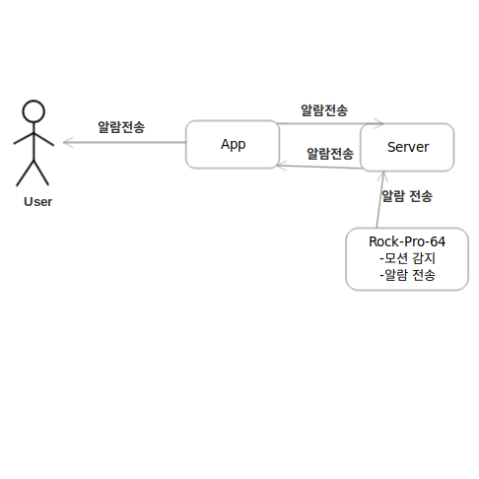

**동작이 감지된다.**

**미니컴에서 서버로 알람을 보낸다. / 알람을 꺼 놓을 수 있다.**

**서버에서 app 로 알람을 보낸다.**

### 시스템 비기능(품질) 요구사항

**사용자가 시스템을 쉽게 사용 할 수 있도록 간단한 UI 를 제공한다. 신속성이 중요 하니 만큼 간단하고 알아보기 쉬우며 빠르게 적응 할 수 있도록 한다.**

**미니컴 → 서버 → app 까지의 알림이 ? 초 이내로 되어야 한다.**

**마찬가지로 app 에서 영상을 확인할때 ? 초 이내로 확인 할 수 있어야 한다.**

**영상을 확인할떄 실제 상황과 영상과의 딜레이가 ? 초 이내여야 한다.**

### 시스템 구조

**시스템의 전체적인 구조를 파악할 수 있는 구조를 도식화하는 아키텍처를 제시하고 아키텍처의 각 구성요소를 설명한다. 시스템이 외부 시스템과 연동된다면, 외부 시스템까지 포함하여 도식화한다. 아키텍처는 지속적으로 변경될 수 있으나, 현재 계획서에서 포함하고 있는 기능 및 비기능적 요구사항은 모두 반영된 구조를 제시하여야 한다.**

**참고 문서**

* <http://capstone.cs.kookmin.ac.kr/gongjisahang-1/swgonghagteuggang>

### 결과물 목록 및 상세 사양

**프로젝트 수행의 결과물을 목록으로 제시하고 이에 대한 상세 사양을 기술한다. 상세 사양은 결과물에서 제공하는 기능들을 프로젝트 수행의 진도를 평가할 수 있는 기능 일람표를 아래 예제와 같이 작성한다. 작성된 기능 일람표는 향후, 테스트 케이스의 기준으로 활용할 수 있도록 상세하게 작성한다.**

|  |  |  |  |  |
| --- | --- | --- | --- | --- |
| **대분류** | **소분류** | **기능** | **형식** | **비고** |
| Rock-pro-64 | *모션 감지* | 사람의 모션을 감지 한다. |  |  |
|  | *알람전송* | 서버로 알람을 전송한다. |  |  |
|  |  | 문서 파일을 연다. |  |  |
| 서버 | *알람 수신* | Rock-pro-64 로 부터 알람을 받는다. |  |  |
|  | *알람 전달* | app 로 알람을 전달 한다. |  |  |
| app | *알람 수신* | 서버로 부터 알람을 수신한다. |  |  |
|  |  |  |  |  |
|  |  |  |  |  |

## 기대효과 및 활용방안

**현대사회에서 눈으로 보지 못한것을 볼수있도록 하여 다른 사람의 행동을 볼수 있다는것은 큰 이점이 아닐수 없다. 이점을 활용하면 현대의 개인주의적 사회에 더불어 살아가는 밝은 사회를 만들어 나갈수 있도록 기여할수 있다고 생각한다. 와이 파이를 통한 사람 움직임 감지 프로그램을 통해 자동으로 사람이 위기에 처한 행동을 컴퓨터가 대신 행동해 준다면 인간적인 프로그램이 되며 공동체 사회에 기여 할수 있다고 생각한다. 예를들면 혼자사는 독신자가 방안에 몇일동안 계속 누어만 있다면 이것은 분명 문제가 생겼다고 할수 있다. 하지만 이것을 외부에서 볼수 있어서 이 사람이 문제가 발생했다는 것을 알수 있다면 119같은 곳에서 분명 구조하러 올것이기 때문이다.**

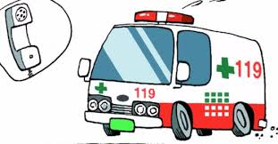

# **배경 기술**

## 기술적 요구사항

**프로젝트의 결과물의 기술적인 요구 사항을 모두 나열한다.**

**프로젝트를 개발하는 데 필요한 개발 환경과, 프로젝트 결과물을 확인할 수 있는 환경을 나누어 기술한다.**

**개발 환경은 개발에 필요한 운영체제 환경, 컴파일 환경, 개발 언어, 언어의 문법적 요구사항을 기술한다.**

**프로젝트 결과물 확인 환경은 동작시킬 수 있는 운영체제 환경, 미리 설치되어 있어야 하는 소프트웨어 및 라이브러리를 기술한다. 서버 환경의 경우 서버의 구성 방법에 대해서 기술해야 한다.**

## 현실적 제한 요소 및 그 해결 방안

**프로젝트를 수행하기 이전에 시스템 개발시 발생할 가능성이 있는 제한 요소를 미리 예측하여 나열한다. 또한 그 제한 요소를 피해갈 수 있는 해결 방안에 대해서도 나열한다. 예를 들어, GNU 라이선스가 있는 소프트웨어 라이브러리를 사용하는 경우에 이를 사용하는 소프트웨어의 소스를 공개하여야 한다. 만약 개발할 시스템이 상용화 제품일 경우에는 문제가 발생할 수 있다. 이를 어떻게 해결할 것인가? 하는 점 등이다. 또한 시스템의 성능(속도, 처리할 수 있는 데이터의 양 등등)이 어느 정도 이상이 되어야 한다든지 혹은 안정성을 어느 정도 확보를 하여야 하는 점도 현실적 제한 요소가 될 수 있다. 이를 하드웨어 측면 혹은 소프트웨어적인 측면에 대하여 기술한다.**

**이러한 현실적 제한요소를 팀원들과 토의한 내용과 지도 교수님과 토의한 내용은 반드시 회의록에 남기도록 한다.**

### 하드웨어

### 소프트웨어

### 기타

# **프로젝트 팀 구성 및 역할 분담**

**프로젝트에 참여하는 멤버의 역할을 구체적으로 명시한다.**

|  |  |
| --- | --- |
| **이름** | **역할** |
|  |  |
|  |  |
|  |  |
|  |  |

# **프로젝트 비용**

**프로젝트에 투입될 비용을 예상하여 기입한다. 여기서 Man-Days 라 함은 인적 비용을 계산하기 위한 단위로 한 사람이 하루 8시간 정도 일을 해야 하는 양을 1 MD라고 한다. 즉, 한 사람이 하루 4시간씩 일을 하게 되면 이틀 정도 일을 했을 때 1 MD 정도의 비용이 들어갔다고 한다.**

|  |  |
| --- | --- |
| **항목** | **예상치 (MD)** |
|  |  |
|  |  |
|  |  |
|  |  |
|  |  |
|  |  |
|  |  |
| 합 |  |

# **개발 일정 및 자원 관리**

## 개발 일정

**개발 일정을 계획한다.**

|  |  |  |  |  |  |  |  |  |
| --- | --- | --- | --- | --- | --- | --- | --- | --- |
| **항목** | **세부내용** | **3월** | **4월** | **5월** |  |  |  | **비고** |
| 요구사항분석 | 요구 분석 |  |  |  |  |  |  |  |
| SRS 작성 |  |  |  |  |  |  |  |
| 관련분야연구 | 주요 기술 연구 |  |  |  |  |  |  |  |
| 관련 시스템 분석 |  |  |  |  |  |  |  |
| 설계 | 시스템 설계 |  |  |  |  |  |  |  |
| 구현 | 코딩 및 모듈 테스트 |  |  |  |  |  |  |  |
| 테스트 | 시스템 테스트 |  |  |  |  |  |  |  |

## 일정별 주요 산출물

**일정별로 어떤 결과물을 도출할 지 상세하게 작성한다. 그래프의 형태로 작성하여도 좋다.**

|  |  |  |  |
| --- | --- | --- | --- |
| **마일스톤** | **개요** | **시작일** | **종료일** |
| 계획서 발표 | 개발 환경 완성 (GCC 설치, 기본 응용 작성 및 테스트 완료)  **산출물 :**   1. 프로젝트 수행 계획서 2. 프로젝트 기능 일람표 | ~ | 2012-03-08 |
| 설계 완료 | 시스템 설계 완료  **산출물 :**   1. 시스템 설계 사양서 | 2012-03-09 | 2012-03-20 |
| 1차 중간 보고 | 기능 xxx ~ yyy 구현 완료  **산출물 :**   1. 프로젝트 1차 중간 보고서 2. 프로젝트 진도 점검표 3. 1차분 구현 소스 코드 | 2012-03-21 |  |
| 2차 중간 보고 | 기능 zzz ~ xyz 구현 완료  **산출물 :**   1. 프로젝트 2차 중간 보고서 2. … |  |  |
| 구현 완료 | 시스템 구현 완료  **산출물:** |  |  |
| 테스트 | 시스템 통합 테스트  **산출물:** |  |  |
| 최종 보고서 | 최종 보고  **산출물:** |  |  |

## 인력자원 투입계획

**프로젝트 참여 인력이 언제부터 언제까지 어떤 일로 투입이 될 지 구체적으로 명시한다.**

|  |  |  |  |  |
| --- | --- | --- | --- | --- |
| **이름** | **개발항목** | **시작일** | **종료일** | **총개발일(MD)** |
| 홍길동 | *디바이스 드라이버* | 2009-03-01 | 2009-04-20 | 20 |
|  |  |  |  |  |
|  |  |  |  |  |
|  |  |  |  |  |
|  |  |  |  |  |
|  |  |  |  |  |
|  |  |  |  |  |

## 비 인적자원 투입계획

**개발 환경 등 비 인적 자원의 투입 계획을 명시한다.**

|  |  |  |  |  |
| --- | --- | --- | --- | --- |
| **항목** | **Provider** | **시작일** | **종료일** | **Required Options** |
| ROCK-Pro 64 | PINE64 | 2019-3-11 | 2019-5-31 |  |
|  |  |  |  |  |
|  |  |  |  |  |
|  |  |  |  |  |

# **참고 문헌**

**참고한 서적, 기사, 기술 문서, 웹페이지를 나열한다.:**

|  |  |  |  |  |  |  |
| --- | --- | --- | --- | --- | --- | --- |
| **번호** | **종류** | **제목** | **출처** | **발행년도** | **저자** | **기타** |
|  | 서적 |  |  |  |  |  |
|  | 기사 |  |  |  |  |  |